Święto sztuki współczesnej już 30 września w Warszawie

11. edycja Warsaw Gallery Weekend (WGW)– największego cyklicznego przeglądu nowej sztuki w Polsce – odbędzie się w dniach 30.09-3.10.2021. Weźmie w nim udział 31 galerii, które zaprezentują 33 premierowe wystawy. WGW od lat prezentuje to, co w sztuce współczesnej najciekawsze i najbardziej aktualne.

Warsaw Gallery Weekend jest największym w Polsce i jednym z czołowych w Europie Środkowo-Wschodniej wydarzeniem poświęconym sztuce współczesnej. Podczas jednego weekendu (30.09–3.10) swoje premierowe wystawy zaprezentują̨ najlepsze galerie warszawskie, a także galerie z innych miast wybrane w drodze otwartego naboru.

Po raz kolejny podczas WGW przyznamy Nagrodę Fundacji Sztuki Polskiej ING – wyróżnimy artystkę, artystę, bądź grupę artystyczną, włączając dzieła prezentowane podczas wydarzenia do kolekcji. Przyznamy również nagrodę specjalną. Nad wyborem laureatów czuwać będzie jury w składzie: Hanna Wróblewska – dyrektor Zachęty- Narodowej Galerii Sztuki, Kamila Bondar i Marcin Kryszeń - zarząd Fundacji i tradycyjnie już kurator, w tym roku to będzie Marek Pokorný – dyrektor galerii Plato w Ostrawie, i kolekcjonerka Weronika Szwarc-Bronikowska.

Wybór ogłosimy w sobotę 2 października o godzinie 10:30, na Instagramie @ingpolishartfoundation, @warsawgalleryweekend i Facebooku Fundacja Sztuki Polskiej ING oraz Warsaw Gallery Weekend

Podczas 11. edycji wydarzenia premierę będzie miała wspólna publikacja WGW i Fundacji Sztuki Polskiej ING, podsumowującą dekadę warszawskiej sceny galeryjnej i efekt jaki Warsaw Gallery Weekend wywołało na krajowym rynku sztuki współczesnej. Premiera książki odbędzie się 2 października o godzinie 11:00 w Zachęcie, połączona będzie z panelem dyskusyjnym. | 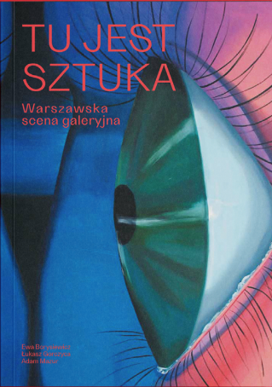

Warsaw Gallery Weekend 2021

Asymetria, Biuro Wystaw, BWA Warszawa, Dawid Radziszewski, ESTA, Fundacja Galerii Foksal, Fundacja Profile, Gunia Nowik, HOS Gallery, Instytut Fotografii Fort, Jednostka, Le Guern, LETO, lokal_30, m², Monopol, Galeria m², Monopol, Naga, Olszewski Gallery, Piktogram, Pola Magnetyczne, Polana Institute, Propaganda, Raster, Rodríguez Gallery, Serce Człowieka, Śmierć Człowieka, Stereo, Szara, Szydłowski, Wizytująca, Wschód.

30.09-3.10.2020, galerie czynne w godzinach 11:00 – 19:00
Szczegółowy program wydarzenia: www.warsawgalleryweekend.pl

